Уведомление о демонтаже временных сооружений, расположенных по адресу: г. Воронеж, ул. Ленинградская, ул. Димитрова

№ | Адрес размещения, место складирования после демонтажа | Дата демонтажа | До демонтажа | После демонтажа | Сведения о владельце (ИНН для юр. лиц и ИП, Ф.И.О., адрес)
 | ул. Ленинградская, 55 | 28.07.2020 | 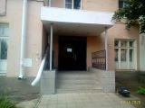 | 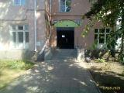
 | ул. Ленинградская,55а | 28.07.2020 |  | 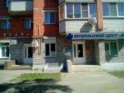
 | ул. Ленинградская,55а | 28.07.2020 | 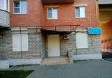 | 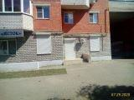
 | ул. Ленинградская,108 | 29.07.2020 | 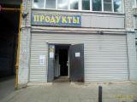 | 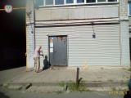
 | ул. Ленинградская,134 | 29.07.2020 | 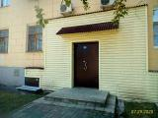 | 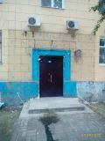
 | ул. Димитрова, 157 | 29.07.2020  (повторно) | 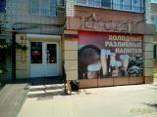 | 